* Đề tài: 17-HỆ THỐNG QUẢN LÝ KHÁCH SẠN.
  + NHÓM 7.
  + 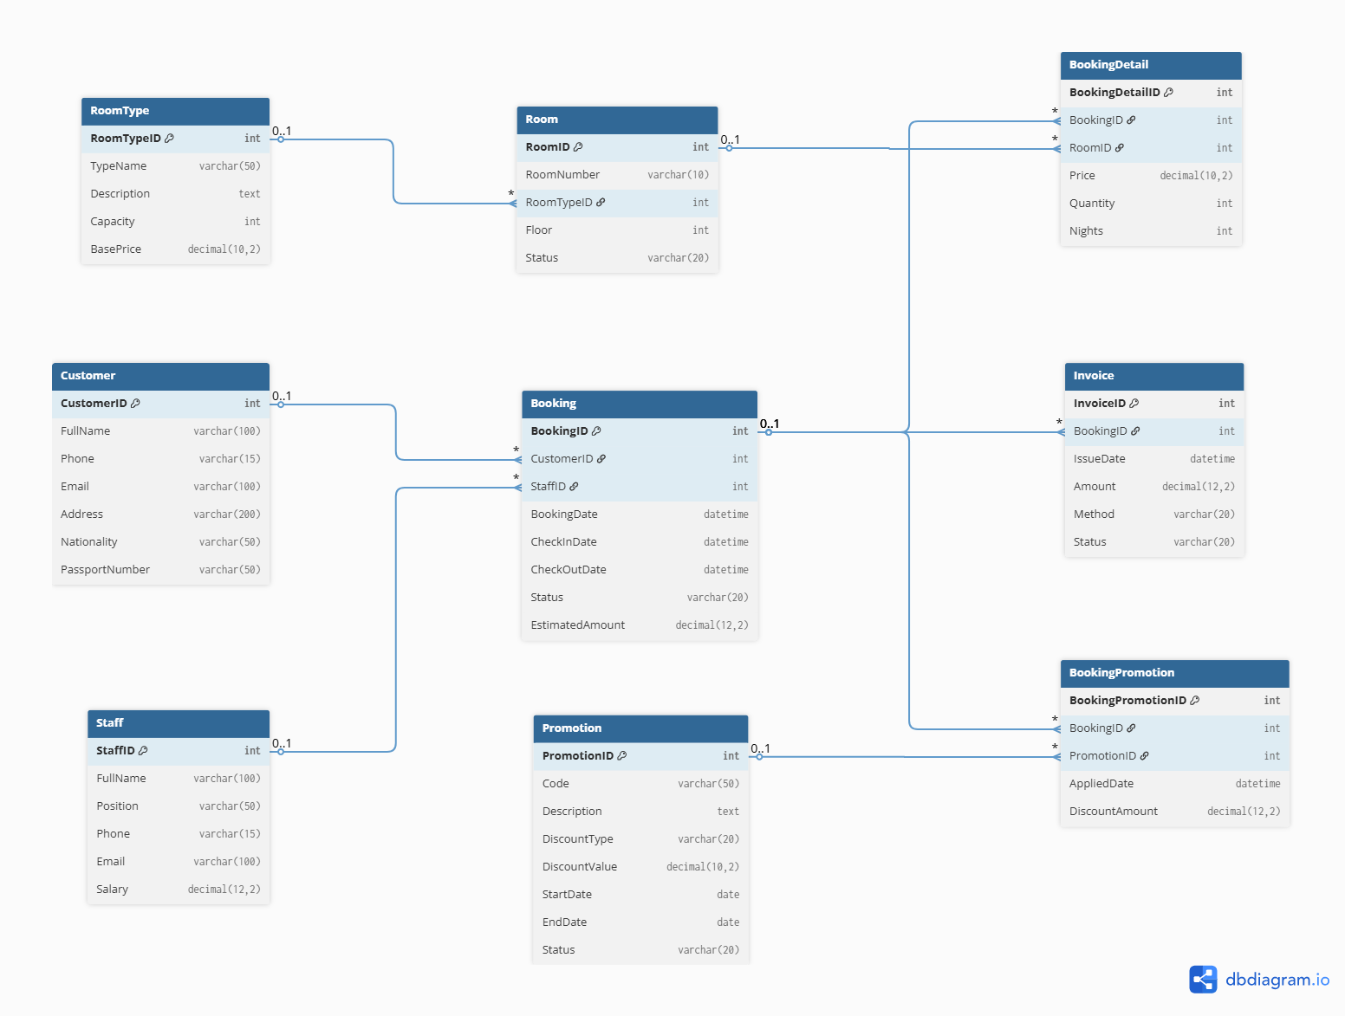THÀNH VIÊN: Danh Nhật Tiến, Tạ Đình Trí, Nguyễn Minh Triều.